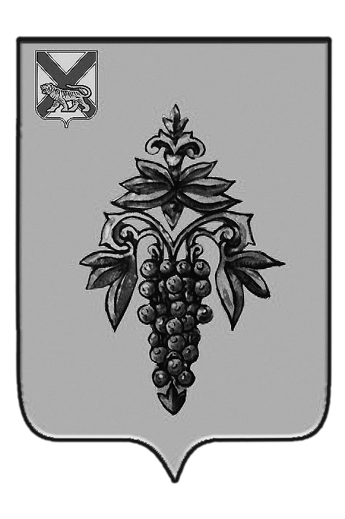

ДУМА

ЧУГУЕВСКОГО

МУНИЦИПАЛЬНОГО ОКРУГА

Р Е Ш Е Н И Е
От 03.07.2020г. |  | № 53
О переносе публичных слушаний по проекту
решения Думы Чугуевского муниципального округа
«Об Уставе Чугуевского муниципального округа»

На основании Постановления Губернатора Приморского края от 14 июня 2020 года № 85-пг «О внесении изменений в постановление Губернатора Приморского края от 18 марта 2020 года № 21-пг «О мерах по предотвращению распространения на территории Приморского края новой коронавирусной инфекции (COVID-2019)», Дума Чугуевского муниципального округа

РЕШИЛА:

1. Перенести проведение публичных слушаний по проекту решения Думы Чугуевского муниципального округа «Об Уставе Чугуевского муниципального округа» на 10 июля 2020 года.
2. Организационному отделу Думы Чугуевского муниципального округа подготовить информационное сообщение по данному решению с опубликованием в районной газете «Наше время» и размещению на официальном сайте Чугуевского муниципального округа http:/www.chuguevsky.ru/.

Председатель Думы
Чугуевского муниципального округа Е.В. Пачков

